МИНИСТЕРСТВО ОБРАЗОВАНИЯ И НАУКИ РОССИЙСКОЙ ФЕДЕРАЦИИ

Федеральное государственное бюджетное образовательное учреждение высшего образования

«РОССИЙСКИЙ БИОТЕХНОЛОГИЧЕСКИЙ УНИВЕРСИТЕТ (РОСБИОТЕХ)»

Институт промышленной инженерии, информационных технологий и мехатроники

Кафедра «Информатика и вычислительная техника пищевых производств»

Направление: 09.03.01 Информатика и вычислительная техника

**ЛАБОРАТОРНАЯ РАБОТА № 8**

*на тему:*

«**Стилистическое оформление научного текста с помощью текстового процессора MS Word**»

Вариант № 21

|  |  |  |
| --- | --- | --- |
| Выполнил:  ФИО |  | Студент 1 курса, гр.24о-090301/БА-2  Шамшин А.В |
| Проверил: |  | Ящун Т.В. |

Москва, 2025

Цель работы: Изучение и практическое освоение возможностей MS Word для оформления научного текста в соответствии с требованиями университета.

1. **Создание папки и скачивание файла(21 вариант):**

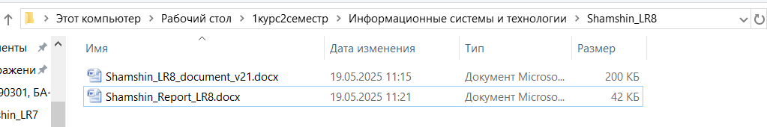

**2.** **Инициализирован локальный репозиторий в папке Shamshin_LR8 через Git Bash:**

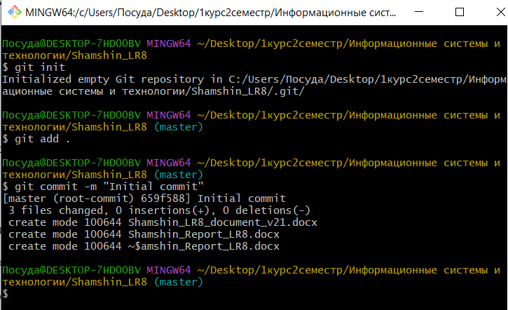

**Создан локальный репозиторий на github  
**

**Синхронизированы локальный и удаленный репозитории:**



